Alexis Balthazar Henri Schauenburg
Un article de Wikipédia, l'encyclopédie libre.

Alexis Balthazar Henri Schauenburg
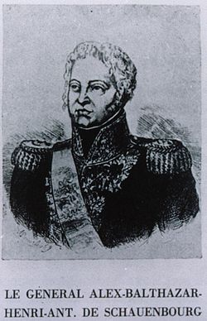
^{Naissance} | 31 juillet 1748  Hellimer, France
^{Décès} | 1er septembre 1831  Geudertheim, France
^{Origine} | France
^{Grade} | Général
^{Années de service} | – 1814
^{Distinctions} | Légion d'honneur
^{Hommages} | nom gravé sous l'Arc de triomphe de l'Étoile

Alexis Balthazar Henri de Schauenburg, né à Hellimer le 31 juillet 1748 et mort à Geudertheim le 1er septembre 1831) est un général français ayant servi pendant les guerres de la Révolution et de l'Empire.

État Civil
Alexandre Balthazar Henri Antoine de Schauenburg (Hellimer, 31 juillet 1748 - Geudertheim, 1er septembre 1831).
Fils de Bathazar de Schauenburg (1718-1788) et de Marie Charlotte du Gaillard (1725-1808). Il est par sa mère le petit-fils de Claude du Gaillard (1685-1779), Comte de Hellimer.

Biographie
Militaire de carrière, il servit l'armée royale avant la Révolution, se montrant consciencieux, intègre et bon administrateur. Sous-lieutenant en 1764, lieutenant en 1767, capitaine en 1781, major en 1785, lieutenant-colonel, colonel puis maréchal de camp en 1791, il combattit dans l'armée du Rhin, fut nommé général de division en 1793. Arrêté pendant quelques mois durant la Terreur, il fut nommé au grade d'inspecteur général de l'infanterie de Rhin et Moselle en 1794. Il commanda une des armées chargée de l'invasion de la Confédération suisse en janvier 1798. Commandant en chef de l'armée d'Helvétie du 8 mars au 10 décembre 1798, il fut remplacé par le général André Masséna. Nommé Inspecteur Général d'infanterie en 1806 sous Napoléon Ier, il se rallia cependant à Louis XVIII en 1814 et prit sa retraite le 24 décembre de la même année. Il mourut aveugle, dans le château qu'il se fit construire à Geudertheim le 1er septembre 1831.

Distinctions et Hommages
- Chevalier de la Légion d'honneur.
- Élevé au rang de Baron en 1810.
- Son nom est présent sur le pilier sud, colonne 23 de l'Arc de triomphe à Paris ( Orthographié Schawembourg )

